Отчет по лабораторной работе №1

Отче

Попов Даниил Георгиевич

Содержание

# 1 Цель работы

Целью данной работы является приобретение практических навыков установки операционной системы на виртуальную машину, настройки минимально необходимых для дальнейшей работы сервисов.

# 2 Задание

Лабораторная работа подразумевает установку на виртуальную машину VirtualBox (https://www.virtualbox.org/) операционной системы Linux (дистрибутив Fedora).  
Выполнение работы возможно как в дисплейном классе факультета физико-математических и естественных наук РУДН, так и дома. Описание выполнения работы приведено для дисплейного класса со следующими характеристиками техники: Intel Core i3-550 3.2 GHz, 4 GB оперативной памяти, 80 GB свободного места на жёстком диске;  
ОС Linux Gentoo (http://www.gentoo.ru/);  
VirtualBox версии 7.0 или новее.  
Для установки в виртуальную машину используется дистрибутив Linux Fedora (https://getfedora.org), вариант с менеджером окон sway (https://fedoraproject.org/spins/sway/).  
При выполнении лабораторной работы на своей технике вам необходимо скачать необходимый образ операционной системы (https://fedoraproject.org/spins/sway/download/index.html).  
В дисплейных классах можно воспользоваться образом в каталоге /afs/dk.sci.pfu.edu.ru/common/files/iso.  
Для определённости в описании будем использовать версию Fedora-Sway-Live-x86_64-41-1.4.iso.

# 3 Выполнение лабораторной работы

Создаем виртуальную машину  
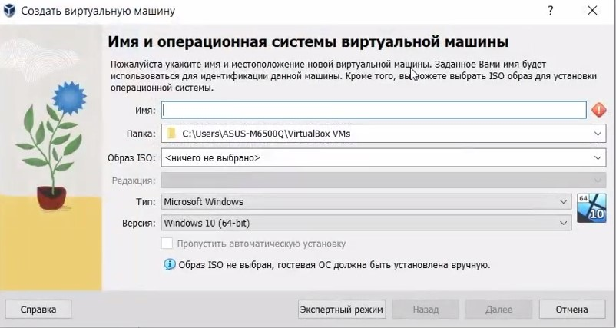

Устанавливаем sway на диск с помощью liveinst  
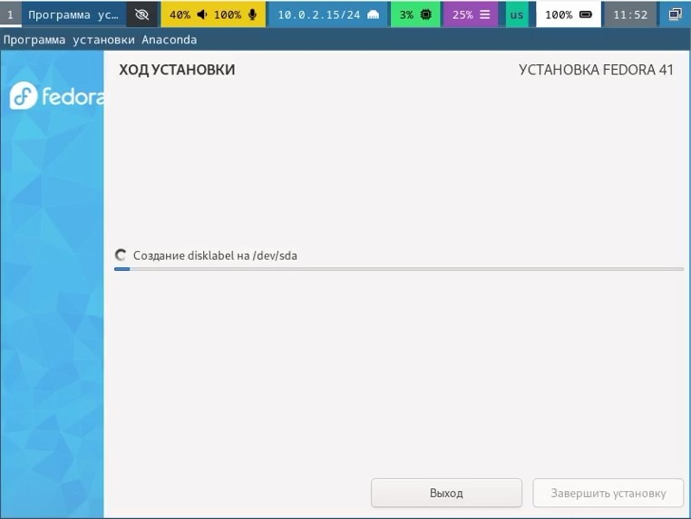

В настройках виртуальной машины извлекаем оброз, чтобы работало с основного диска  
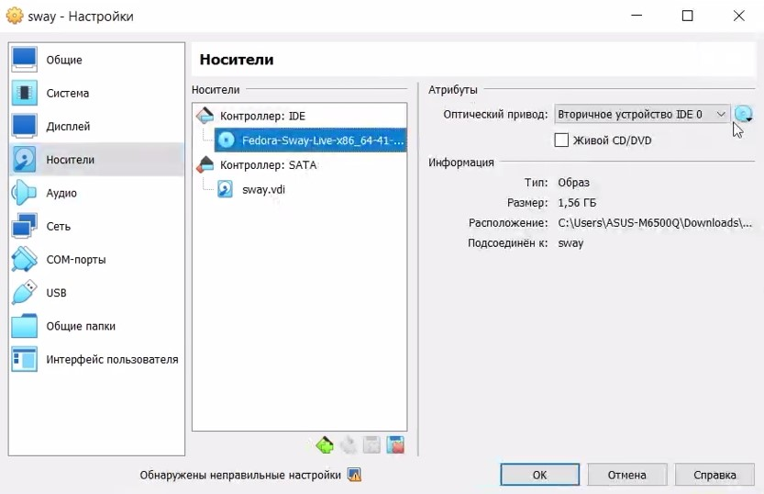

Устанвалиавем базовые пакеты  
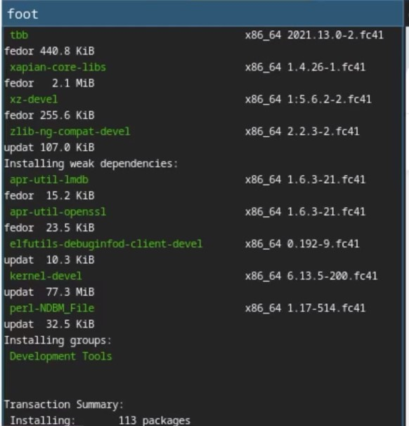

Настройка клавиатуры  
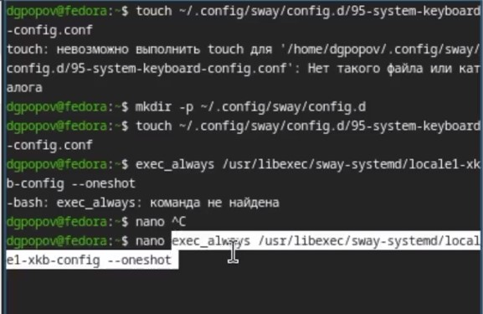

Загружаем pandoc и crossref к нему с github  
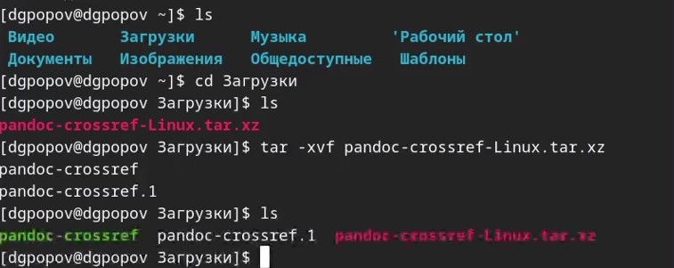

Выполнение домашней работы  
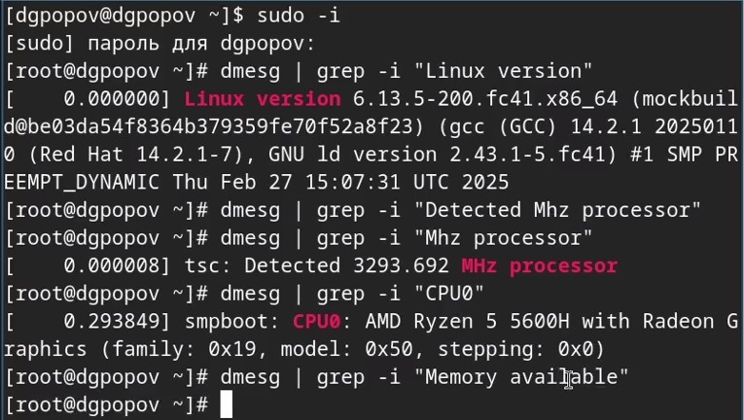 # Выводы

Приобрели навыки установки ОС на виртуальную машину и освоили минимальную настройку для работы с ОС.